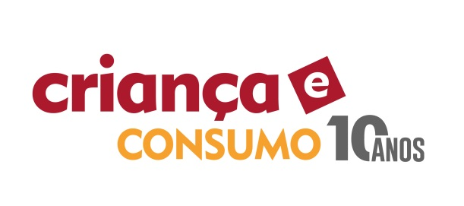
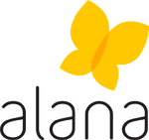
São Paulo, 3 de junho de 2016.

À
Secretaria Nacional do Consumidor.
A/c: Exmo. Sr. Ministro da Justiça
Esplanada dos Ministérios, Palácio da Justiça, Bloco T – Ed. Sede
Brasília - DF
70064-900

Ref.: Solicitação de apoio para que a Organização das Nações Unidas reconheça o Dia Mundial dos Direitos do Consumidor como um Dia Internacional oficial das Nações Unidas (ONU).

Prezado Sr. Ministro da Justiça,

por meio desta, solicitamos o apoio de Vossa Excelência à campanha internacional dos movimentos e organizações de defesa do consumidor para que a Organização das Nações Unidas reconheça o Dia Mundial dos Direitos do Consumidor como um Dia Internacional oficial das Nações Unidas (ONU).

Representando o Projeto Criança e Consumo do Instituto Alana, vimos, respeitosamente, pedir a Vossa Excelência respaldo à campanha organizada pela Consumers International para conseguir o reconhecimento do Dia Mundial dos Direitos do Consumidor (DMDC) por parte da Organização das Nações Unidas como Dia Internacional oficial da ONU.

Como já deve ser de vosso conhecimento, são celebrados dias internacionais similares associados a diversos temas, como os direitos das mulheres, os direitos as crianças, o meio ambiente, assim como uma série de celebrações relacionadas a temas de saúde.

Neste sentido, o reconhecimento do DMDC por parte da ONU é um passo importante para a implementação das Diretrizes das Nações Unidas sobre proteção ao consumidor, revisadas recentemente. Este reconhecimento ajudará a aumentar a consciência dos governos, empresários e consumidores a respeito da proteção dos consumidores, bem como fortalecerá os direitos destes em países onde a proteção de tais direitos ainda é insuficiente.

Assim, o apoio de Vossa Excelência a esta iniciativa pode se dar por meio do que se segue:

- Elaboração de carta em que expresse seu respaldo a esta iniciativa encaminhada ao Dr. Kituyi, Secretário-Geral da Conferência das Nações Unidas sobre Comércio e Desenvolvimento (UNCTAD), o órgão da ONU responsável pela proteção dos consumidores.

- A missiva precisaria ser enviada antes de 15 de junho p.f., para que seja submetida antes da conferência da UNCTAD, em julho de 2016.

Como membro da Consumers International, a federação internacional de organizações de consumidores, com mais de 240 organizações integrantes do mundo todo, o Instituto Alana apoia esta campanha.

O Dia Mundial dos Direitos do Consumidor tem sido celebrado durante os últimos 33 anos, no dia 15 de março. Nos últimos anos, esta data foi comemorada em mais de 90 países, com a participação de um grande conjunto de organizações de consumidores, organismos nacionais de proteção do consumidor e pessoas de todo o mundo, em uma série de atividades.

A proteção dos consumidores pode contribuir em grande medida para o desenvolvimento sustentável de todos os países, pois serve de suporte a economias sólidas e equitativas, ajudando na redução da pobreza, bem como na melhoria da saúde e da segurança. Entretanto, ainda há muito por fazer para aumentar a conscientização em relação aos direitos dos consumidores entre eles mesmos, entre os governos e entre os empresários. Embora tenham sido conquistados grandes progressos em muitos países, parte significativa dos consumidores segue enfrentando problemas em sua vida cotidiana, problemas que incluem a falta de acesso a produtos e serviços básicos, má qualidade de produtos e serviços, além das práticas abusivas.

Tomando em consideração a histórica aprovação das Diretrizes revisadas das Nações Unidas de proteção do consumidor, que ocorreu no final de 2015, existe agora a necessidade urgente de aumentar a conscientização em torno desta proteção para os consumidores do mundo todo. O reconhecimento por parte da ONU do Dia Mundial dos Direitos do Consumidor pode desempenhar um papel fundamental nesse sentido.

O reconhecimento oficial do Dia Mundial dos Direitos do Consumidor como Dia internacional pode contribuir para que esta importante celebração anual tenha uma função ainda mais potente para aumentar a conscientização acerca dos direitos dos consumidores e para direcionar atenção para os casos em que esta proteção ainda é inadequada ou insuficiente. O reconhecimento oficial da ONU pode ajudar a inserir os direitos dos consumidores na agenda de ainda mais organizações, governos, empresas e meios de comunicação; além disso, pode contribuir para o aumento de conscientização alcançando a participação de mais pessoas, em mais atividades, em mais países.

Agradeceríamos imensamente se Vossa Excelência pudesse confirmar seu respaldo a essa iniciativa.

Como parte dessa mobilização internacional, que está sendo liderada pela Consumers International, encaminho, ainda, minuta de carta que pode ser, facilmente, adaptada e enviada como demonstração do referido apoio.

Desde já, agradecemos vosso respaldo.

Atenciosamente,

Isabella Henriques
Diretora do Instituto Alana

Gabriela Martinazzo
Acadêmica de Direito

